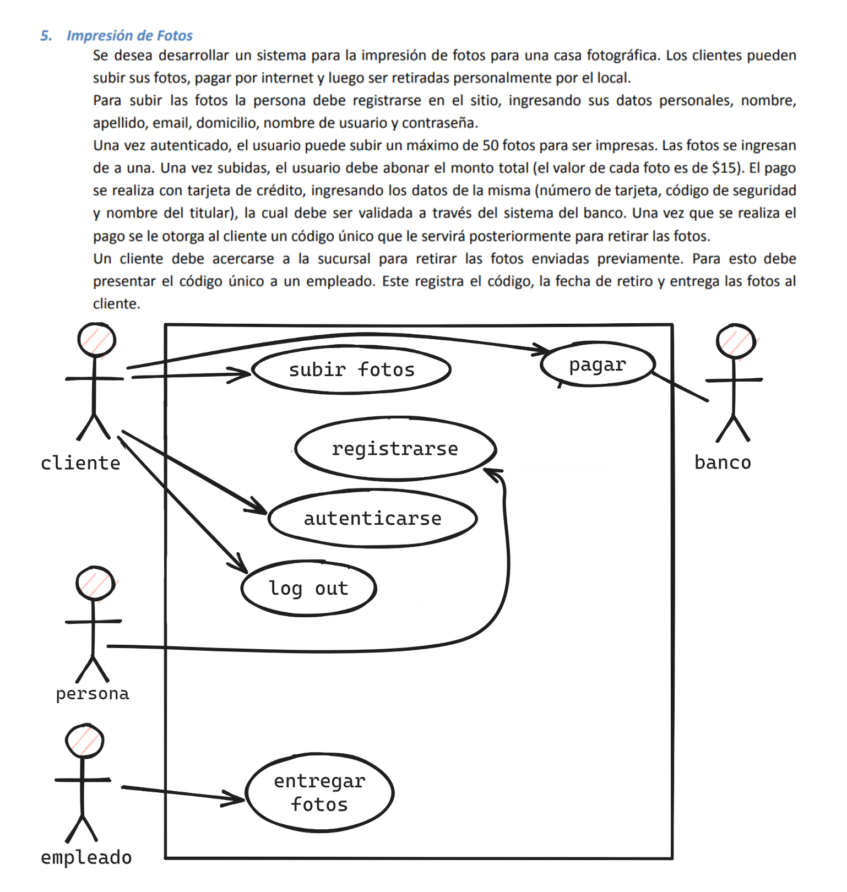

|  |  |
| --- | --- |
| Título | Registrarse |
| Descripción | Pasos para que un cliente se pueda registrar en la aplicación. |
| Actores | Persona |
| Precondición | -- |
| Curso normal | |  |  | | --- | --- | | Actores | Sistema | | Paso 1: La persona selecciona en registrarse. | Paso 2: El sistema le pregunta al cliente por sus datos personales en forma de un formulario (nombre, apellido, email, domicilio, nombre de usuario y contraseña). | | Paso 3: El persona ingresa sus datos y presiona ‘continuar’. | Paso 4: El sistema verifica los datos. | |  | Paso 5: El sistema registra al usuario en la base de datos. | |
| Curso alterno | Paso 4: El sistema se cae al carajo, se informa, fin de CU.  Paso 4: El email ingresado ya fue usado en otra cuenta, se informa y vuelve al paso 2.  Paso 4: El nombre de usuario elegido ya fue tomado, se informa y vuelve al paso 2. |
| Postcondición | El usuario queda registrado en la base de datos. |

|  |  |
| --- | --- |
| Título | Autenticarse |
| Descripción | Pasos para que un cliente pueda autenticarse en la aplicación. |
| Actores | Cliente |
| Precondición | Cliente registrado. |
| Curso normal | |  |  | | --- | --- | | Actores | Sistema | | Paso 1: El cliente selecciona de autenticarse. | Paso 2: El sistema le presenta un formulario que le pide los campos de nombre de usuario o email, y contraseña. | | Paso 3: El cliente ingresa sus datos y presiona ‘continuar’. | Paso 4: El sistema verifica los datos. | |  | Paso 5: El sistema autentifica al usuario y habilita la funcionalidad de subir fotos. | |
| Curso alterno | Paso 4: El usuario, email o contraseña son erróneos, se informa al usuario y se vuelve al paso 2. |
| Postcondición | El usuario se autentifica y accede a la funcionalidades. |

|  |  |
| --- | --- |
| Título | Cerrar sesión |
| Descripción | Pasos para que un cliente pueda cerrar sesión. |
| Actores | Cliente |
| Precondición | Cliente iniciado sesión. |
| Curso normal | |  |  | | --- | --- | | Actores | Sistema | | Paso 1: El cliente selecciona en cerrar sesión. | Paso 2: El sistema pregunta si está seguro. | | Paso 3: El cliente selecciona ‘si’. | Paso 4: El sistema le saca los permisos y borrar los datos de sesión temporales. | |
| Curso alterno | Paso 3: El cliente selecciona ‘no’, fin de CU. |
| Postcondición | El sistema le saca los permisos y borrar los datos de sesión temporales. |

|  |  |
| --- | --- |
| Título | Seleccionar fotos. |
| Descripción | Aquí se describe como el cliente selecciona las fotos. |
| Actores | Cliente |
| Precondición | Cliente iniciado sesión. |
| Curso normal | |  |  | | --- | --- | | Actores | Sistema | | Paso 1: El cliente selecciona el ‘subir una foto’. | Paso 2: El sistema verifica que no haya cargado más de 50 fotos todavía. | | Paso 3: El cliente sube una foto. | Paso 4: El sistema recibe la foto y la guarda. | |
| Curso alterno | Paso 2: Hay más de 50 fotos, fin de CU. |
| Postcondición | Se carga la foto seleccionada. |

|  |  |
| --- | --- |
| Título | Pagar tarjeta. |
| Descripción | Aquí se describe como el cliente pagará las fotos para imprimir y como él hará la verificación de los datos. |
| Actores | Cliente, Servidor banco. |
| Precondición | -- |
| Curso normal | |  |  | | --- | --- | | Actores | Sistema | | Paso 1: El cliente selecciona “Pagar” | Paso 2: El sistema le pide al usuario su número de tarjeta, código de seguridad, y nombre de titular. | | Paso 3: El cliente ingresa sus datos. | | Paso 4: El Cliente carga los datos y presiona continuar. | Paso 5: Se conecta con el servicio del banco y se le pasan los datos. | | Paso 6: El servidor del banco verifica los datos y retorna los datos. | Paso 7: Se recibe la confirmación de que los datos son correctos.. | |  | Paso 8: Se registra el pago y se cierra la conexión. | |
| Curso alterno | Paso 5: Los datos son erróneos, se informa y se vuelve al paso 2. |
| Postcondición | Se realiza la transacción y se registra el pago. |

|  |  |
| --- | --- |
| Título | Entregar fotos. |
| Descripción | Aquí se describe como el empleado registra el código único de las fotos y les da las fotos al cliente. |
| Actores | Empleado. |
| Precondición | -- |
| Curso normal | |  |  | | --- | --- | | Actores | Sistema | | Paso 1: El empleado selecciona en retirar fotos. | Paso 2: El sistema le pide el código único. | | Paso 3: El empleado introduce el código único. | Paso 4: Se registra el retiro de fotos con el código único y la fecha actual. | | Paso 5: El empleado le da las fotos al cliente. |  | |
| Curso alterno | Paso 3: El código está mal, se informa, fin de CU. |
| Postcondición | Se registra el retiro de las fotos. |